Departamento de Servicio Generales
Sección Adquisiciones

Licitación Abreviada N° 6974 AÑO 2021

CON APERTURA ELECTRONICA

Fecha: 12/11/2021
Hora: 12:00

PLIEGO DE CONDICIONES

OBJETO:

ADQUISICIÓN DE SOBRES DE VOTACIÓN PARA ELECCIÓN DE ANEP, CODICEN Y CFE.-

INCISO 18: CORTE ELECTORAL
UNIDAD EJECUTORA 001: CORTE ELECTORAL

PARTE I - ESPECIFICACIONES GENERALES

- DETALLE DEL OBJETO.-
Se convoca a participar en la LICITACIÓN ABREVIADA 6974/21 para la adquisición de:
- 301.500 sobres de votación con tirilla, impresos con escudo y según modelo que se adjunta y con las siguientes características:
- papel kraft 80/90 gr, áspero de modo que admita reimpresión.
- medidas: 17 cm de ancho por 14 cm de largo, con solapa engomada de 3 cm de ancho.
- con tirilla de 5,5 cm, puntillada y numerada según muestra.
- impresos en color negro, con escudo.
Presentación:
- en cajas de cartón de primera de 450 sobres c/u ordenados correlativamente según numeración en la tirilla del 001 al 450, rotuladas según su contenido, resistente a la estiba mínima de 10 cajas en su altura sin deformación. Formato de la caja: 31.5cm de largo por 22 cm de ancho por 19 cm de alto.
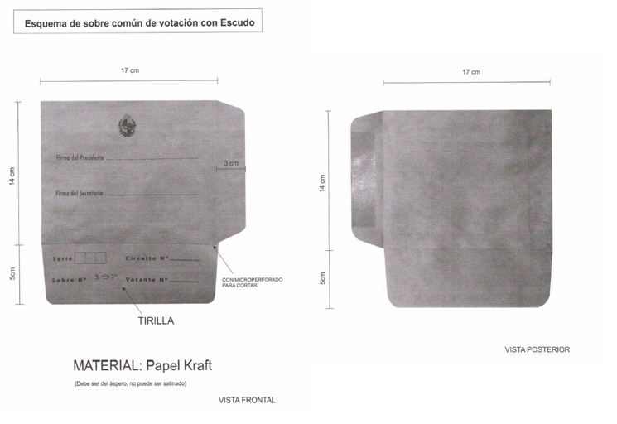

- 40.000 sobres para votos observados en color azul, impresos según muestra que se adjunta y con las siguientes características:
- En papel estraza o kraft azul, áspero de modo que admita reimpresión (no puede ser satinado y con el color impreso)
- medidas: 18,5cm de ancho por 15cm de alto, con solapa triangular engomada de 8 cm.
- impresos en color negro según muestra.

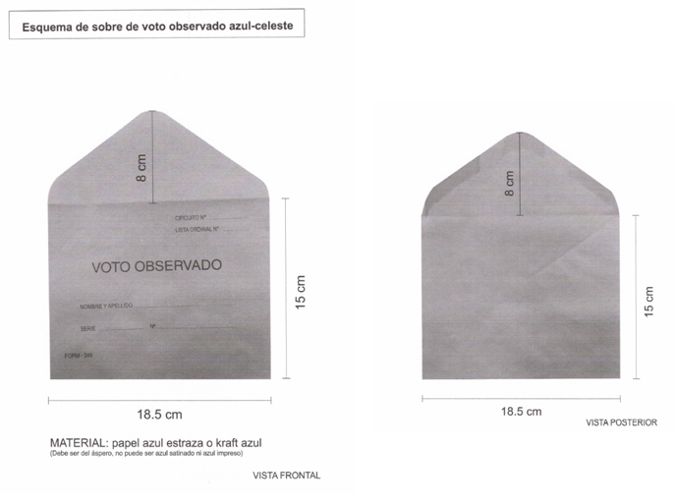

- 17.000 sobres exteriores para voto por correspondencia, según muestra que se adjunta y con las siguientes características:
- En papel kraft 80/90 gr, áspero de modo que admita reimpresión.
- medidas: 19,5 cm de ancho por 21,5 cm de largo, con solapa engomada de 4 cm de ancho.
- con tirilla de 5 cm de ancho, puntillada.

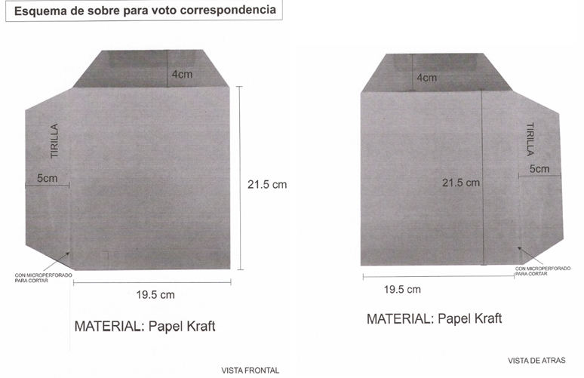

Lugar de entrega: Marcelino Sosa 2069 esq. avda. Agraciada.

2.- NORMAS Y DISPOSICIONES QUE REGIRÁN EL PROCEDIMIENTO CONJUNTAMENTE CON ESTE PLIEGO, CONSIDERÁNDOSE PARTE DEL MISMO.-

1) Pliego único de bases y condiciones generales para los contratos de suministros y servicios no personales, Decreto N° 131/014 de fecha 19 de mayo de 2014, en lo pertinente.
2) Las disposiciones contenidas en el T.O.C.A.F., aprobado por Decreto N°150/012 de 11 de mayo de 2012.
3) Decreto Nº 155/013 de fecha 21 de mayo de 2013 (Registro Único de Proveedores del Estado).
4) Las disposiciones contenidas en las leyes N° 17.250 de 11 de agosto de 2000; N° 18.098 de 12 de enero de 2007; N° 18.099 de 24 de enero de 2007 y N° 18.251 de 6 de enero de 2008.
5) Decreto N° 500/991. (Procedimiento administrativo).
6) Decreto N° 142/018 de fecha 14 de mayo de 2018. (Apertura Electrónica).
7) Decreto N° 504/007 de fecha 20 de diciembre de 2007. (Categorización de MIPYMES).
8) Decreto N° 13/009 de fecha 13 de enero de 2009. (Consideración de productos nacionales).
9) Decreto N° 164/013 de fecha 28 de mayo de 2013. (Criterios de calificación nacional de los bienes en las compras públicas).
10) Decreto N° 371/010 de fecha 14 de diciembre de 2010. (Subprograma de contratación Pública para el desarrollo de micro, pequeñas y medianas empresas).
11) Decreto N° 180/015 de fecha 6 de julio de 2015. (Pago a Proveedores mediante transferencia electrónica).
12) Las leyes, decretos y resoluciones vigentes en la materia, a la fecha de apertura de la presente licitación.
13) Las enmiendas o aclaraciones efectuadas por la Administración durante el plazo del llamado.

3.- EXENCIÓN DE RESPONSABILIDADES.-
La Corte Electoral se reserva el derecho de desistir del llamado en cualquier etapa de su realización, desestimar las ofertas que no se ajusten a las condiciones del presente llamado; reservándose también el derecho a rechazarlas si no las considera convenientes, sin generar derecho alguno de los participantes a reclamar por concepto de gastos, honorarios o indemnizaciones por daños y perjuicios.
En ese sentido, será responsabilidad de los oferentes financiar todos los gastos relacionados con la preparación y presentación de sus ofertas. La Corte Electoral no será responsable en ningún caso por dichos costos, cualquiera sea la forma en que se realice la licitación o su resultado.
La Corte Electoral podrá, por cualquier causa y en cualquier momento antes que venza el plazo de presentación de ofertas, modificar los documentos de licitación mediante “aclaraciones”, ya sea por iniciativa propia o en atención a aclaraciones solicitadas por los oferentes. Las “aclaraciones” serán publicadas en la página de compras estatales (www.comprasestatales.gub.uy).
No se reconocerán, pagarán o reintegrarán conceptos de gastos del adjudicatario no cotizados por éste como parte de la oferta o reconocidos expresamente en el presente Pliego.
La Corte Electoral se reserva el derecho de rechazar a su exclusivo juicio, la totalidad de las ofertas y de iniciar acciones en casos de incumplimiento de la oferta ya adjudicada.

4. - ACCESO AL PLIEGO.-
El presente Pliego puede obtenerse en el sitio web de Compras Estatales (www.comprasestatales.gub.uy) y el mismo no tiene costo.

5. - ACEPTACIÓN DE LOS TÉRMINOS Y CONDICIONES DEL PLIEGO.-
Por el sólo hecho de presentarse al llamado, se entenderá que el oferente conoce y acepta sin reservas los términos y condiciones establecidos en el presente Pliego de Condiciones, en todos sus artículos y en sus Anexos.
Asimismo, se entenderá que el oferente hace expreso reconocimiento y manifiesta su voluntad de someterse a las leyes y Tribunales de la República Oriental del Uruguay, con exclusión de todo otro recurso.
A su vez, se entenderá que el mismo, declara no encontrarse comprendido en ninguna disposición que expresamente le impida contratar con el Estado, conforme al artículo 46 del TOCAF, y demás normas concordantes y complementarias.
6.- PRESENTACIÓN DE OFERTAS.-
A efectos de la presentación de ofertas, el oferente deberá estar registrado en el Registro Único de Proveedores del Estado (RUPE), conforme a lo dispuesto por el Decreto N° 155/013 de 21 de mayo de 2013. Las propuestas serán recibidas únicamente en línea hasta la hora prevista para su recepción. Los oferentes deberán ingresar sus ofertas (económica y técnica completas) a través del sitio web www.comprasestatales.gub.uy. No se recibirán ofertas por otra vía.
La documentación electrónica adjunta de la oferta se ingresará en archivos con formato no editable, sin contraseñas ni bloqueos para su impresión o copiado.
Cuando el oferente deba agregar en su oferta un documento o certificado cuyo original solo exista en soporte papel, deberá digitalizar el mismo y presentarlo con el resto de su oferta. En caso de resultar adjudicatario, deberá exhibir el documento o certificado original, conforme a lo establecido en el artículo 48 del TOCAF.
Para ofertar en línea: ver manual disponible en www.comprasestatales.gub.uy en la sección Capacitación\Manuales y Materiales, o comunicarse con Atención a Proveedores de ARCE al teléfono (0598) 2604 5360 de lunes a domingo desde las 8:00 a las 21:00 o por e-mail compras@arce.gub.uy
La oferta en línea garantiza que la misma no será vista hasta el momento de apertura del llamado. La plataforma electrónica recibirá ofertas únicamente hasta el momento fijado para su apertura en la convocatoria respectiva.
En caso de discrepancia entre las cotizaciones ingresadas manualmente por el oferente en el cuadro comparativo de precios del sitio web de ARCE, y la documentación ingresada como archivo adjunto; se tomará como válida la cotización ingresada manualmente en la línea del cuadro comparativo del sitio web.

7.- CONTENIDO DE LAS OFERTAS.-
El oferente deberá presentar junto con su oferta, la siguiente documentación:
- el Formulario de Identificación del Oferente (ANEXO I) firmado. En virtud de lo dispuesto en el numeral 8.3 del Pliego Único aprobado por el Decreto N° 131/014 de 19 de mayo de 2014, las firmas proponentes deberán indicar los nombres de los titulares que la componen en caso de ser sociedades personales o de sus representantes autorizados, en caso de ser sociedades anónimas. Para este último caso se deberá agregar la nómina de los integrantes de los directorios.
- Certificación notarial que acredite la constitución de la empresa, su integración y representación legal, así como demás aspectos jurídicos correspondientes (inscripciones, etc.), excepto que la documentación se encuentre validada en RUPE a la fecha de presentación de ofertas.
La oferta debe brindar información clara y fácilmente legible sobre lo ofertado.
Los oferentes están obligados a presentar toda la información que sea necesaria para evaluar sus ofertas en cumplimiento de los requerimientos exigidos.
La ausencia de información o catálogos referidas al cumplimiento de un requerimiento podrá ser considerada como “no cumple dicho requerimiento”, no dando lugar a reclamación alguna por parte del oferente.

8.- PLAZOS, COMUNICACIONES, CONSULTAS, ACLARACIONES Y PRORROGAS.-

8.1 Comunicaciones. Todas las comunicaciones referidas al presente llamado deberán dirigirse por correo electrónico (adquisiciones@corteelectoral.gub.uy.)
8.2 Aclaraciones y consultas. Podrán pedir a la Sección Adquisiciones-- aclaraciones o consultas específicas, mediante comunicación escrita, hasta 48 (cuarenta y ocho) horas, antes de la fecha establecida para el acto de apertura de las ofertas. Vencido dicho término, la Administración no estará obligada a proporcionar datos aclaratorios.
Las consultas serán contestadas por dicha Sección, en el plazo máximo de veinticuatro (24) horas a partir de su presentación.
La Administración comunicará las aclaraciones, así como cualquier información ampliatoria que ella estime necesario realizar, a través de el sitio web de la Agencia Reguladora de Compras Estatales..
8.3 Prórroga. Cualquier oferente podrá solicitar prórroga hasta 48 (cuarenta y ocho) horas anteriores a la de la apertura. La Corte Electoral se reserva el derecho de resolver discrecionalmente sobre la misma, sin prejuicio de la potestad de disponer la misma de oficio. En cualquier caso la prórroga se comunicará de igual forma que el llamado original.
8.4 Plazos. Los plazos establecidos en este Pliego se computan en días hábiles administrativos, de conformidad a lo que establece el artículo 155 del decreto 150/2012 (TOCAF). Se entenderá por días hábiles aquellos en que funcionan las oficinas de la Administración Pública. Son horas hábiles las correspondientes al horario fijado para el funcionamiento de dichas oficinas (artículo 113, Decreto 500/991).
Las fechas señaladas para realizar actos o hechos, y las fechas de vencimiento de los plazos, que resultaren inhábiles, se prorrogarán automáticamente hasta el día hábil inmediato siguiente.
Los plazos se computan a partir del día siguiente al del acto o hecho que determina el decurso del plazo.

9.- RECEPCIÓN DE LAS OFERTAS: modo APERTURA ELECTRONICA.-

Deberán cotizar a través de la página www.comprasestatales.gub.uy hasta el día y hora indicadas en el pliego.

10.- VALOR DE LA INFORMACIÓN TÉCNICA PRESENTADA.-

Todos los datos indicados por el proponente referidos a los elementos contenidos en la oferta, tendrán carácter de compromiso, una vez aceptada aquella.

11.- COTIZACIÓN DE LA PROPUESTA.-

Cotizaciones en condición plaza. Los precios cotizados deben incluir todos los gastos que cubran la entrega de la mercadería en el lugar que se establece en este pliego.
Se deben cotizar los precios unitariamente, discriminándose el costo y los impuestos.
En caso de que esta información no surja de la propuesta, se considerará que el precio cotizado comprende todos los impuestos.

12.- PLAZO DE MANTENIMIENTO DE LAS PROPUESTAS.

Las ofertas serán válidas y obligarán al oferente por el término de sesenta (60) días, a contar desde el día siguiente al de la apertura de las mismas.
No se podrán establecer cláusulas que condicionen el mantenimiento de la oferta en forma alguna o que indiquen otros plazos; en caso contrario, la Administración, a su exclusivo juicio, podrá desestimar la oferta presentada.

13.- FORMA DE PAGO.-

La Corte Electoral habilitará el pago a través del Sistema Integrado de Información Financiera (SIIF) o mediante carta de crédito, según corresponda.

14.- ADJUDICACIÓN.-

La Administración se reserva el derecho de adjudicar el servicio a la o las ofertas que considere más convenientes para sus intereses y a las necesidades del servicio, aunque no sea la de menor precio y también de rechazar a su exclusivo juicio, la totalidad de las mismas.
La Administración está facultada para:
1.- Adjudicar el servicio al proponente que reúna las mejores condiciones de las citadas en el ítem precedente, salvo que por razones fundadas, la adjudicación deba efectuarse a un único oferente.
2.- No adjudicar algún ítem.
3.- Adjudicar parcialmente la licitación entre varios proponentes, por razones fundadas, así como aumentar o disminuir razonablemente las cantidades licitadas.
4.- Considerar como aspecto preponderante para rechazar una oferta, los antecedentes de los oferentes relacionados con la conducta comercial asumida en el cumplimiento de contrataciones con la misma y con otros organismos estatales, verificado previamente en el Registro Único de Proveedores del Estado.
La notificación de la resolución de adjudicación a la firma adjudicataria, constituirá a todos los efectos legales el contrato correspondiente a que refieren las disposiciones de este pliego, siendo las obligaciones y derechos del contratista las que surgen de las normas jurídicas aplicables, los pliegos y su oferta.

15.- PLAZO Y ENTREGA DE LOS MATERIALES.-

Los artículos adquiridos deberán ser entregados según lo estipulado en el objeto del llamado del presente pliego en el lugar y fechas indicados.
La Administración rechazará todas aquellas partidas que no se ajusten a las condiciones establecidas en el presente pliego, siendo de cuenta del proveedor todos los gastos que se originen como consecuencia del rechazo.

16.- RECEPCIÓN.-

Los artículos adquiridos serán recepcionados por personal autorizado, quien dispondrá, desde su entrega, de un plazo máximo de dos (2) días hábiles, para controlar que el material se ajusta a lo pactado. En caso contrario, los insumos serán rechazados notificándose al adjudicatario de tal extremo.

17.- SANCIONES POR INCUMPLIMIENTO.-

17.1. La falta de cumplimiento de cualquiera de las obligaciones asumidas por los oferentes, adjudicatarios o contratistas, derivadas de su oferta, adjudicación o contrato, sin perjuicio de lo dispuesto en el decreto 150/2012 (TOCAF) podrá dar mérito a que la Administración proponga o disponga, según el caso, la aplicación de las siguientes sanciones no siendo las mismas excluyentes ni taxativas y pudiendo darse en forma conjunta.
- apercibimiento;
- informe al RUPE sobre los incumplimientos;
- ejecución de la garantía de mantenimiento de oferta;
- ejecución de la garantía de cumplimiento de contrato;
- demanda por daños y perjuicios;
- publicaciones en prensa indicando el incumplimiento.
17.2. La administración podrá aplicar una multa equivalente al 1% del valor adjudicado por cada día de atraso en la entrega de la mercadería.
17.3. Será preceptiva la comunicación de la aplicación de sanciones, multas y rescisión contractual al Ministerio de Economía y Finanzas, Dirección General de Comercio, Dirección del Área de Defensa del Consumidor y al Registro de Proveedores del Estado.

18. IMPORTANTE.-

Para el caso que por causa de fuerza mayor, en la fecha y hora indicadas las oficinas de la Corte Electoral no funcionaran, la apertura se efectuará el próximo día hábil en las mismas condiciones

Formulario de identificación del Oferente

Licitación Abreviada Nº________________________________________

Razón Social de la Empresa: ___________________________________________________________

Nombre Comercial de la Empresa: ____________________________________________________________

R. U. T. (ex-RUC): _____________________________________________

Responsable principal y final de la oferta ___________________________

Integrante del consorcio de oferentes para la presente oferta (si corresponde) _________________________________________________

Localidad/ Domicilio de la empresa a los efectos de la presente licitación:
____________________________________________________________

Correo electrónico de la empresa (principal y alternativo): ____________________________________________________________

Teléfono: __________________________ ______________________

Socios o Integrantes del Directorio de la Empresa: ____________________

Nombre/ Documento/ Cargo:
__________________ ________________ ________________
__________________ ________________ ________________

Declaro estar en condiciones legales de contratar con el Estado.

FIRMA/S: _____________________________________________________________

Aclaración de firmas:

